신세계푸드 ‘노브랜드 버거’, 대학가 출점 확대…대학가 매장 1년 새 54% 증가
대학 캠퍼스·인근 상권 매장 27곳 운영…전체 매장 중 비중 10%
합리적인 가격과 간편한 식사 수요에 맞춰 대학가 출점 확대
상권 특성 반영한 출점, 운영 지원 강화하며 대학가 매장 경쟁력 강화할 것

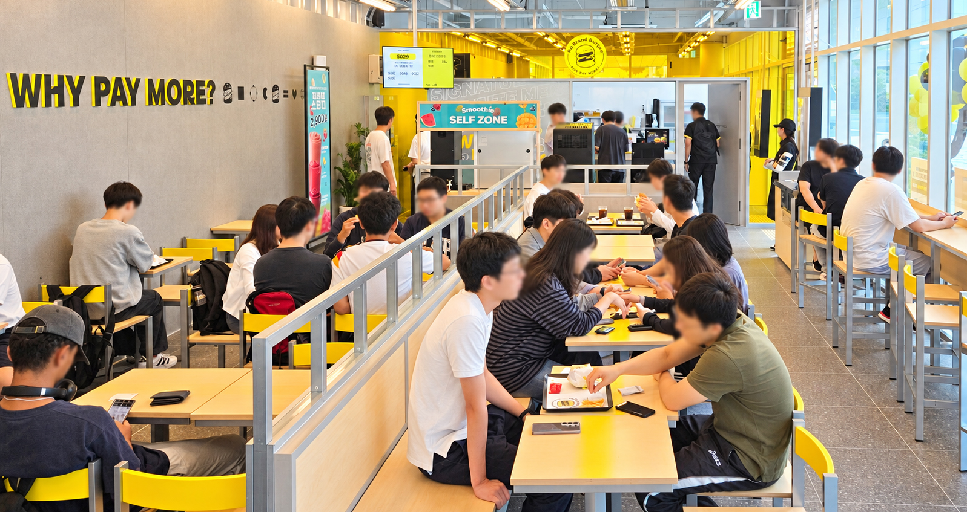
[사진 설명] 노브랜드 버거 카이스트점에서 고객들이 메뉴를 즐기고 있다. / 신세계푸드 제공

신세계푸드의 노브랜드 버거가 대학 캠퍼스와 인근 상권을 중심으로 매장 출점을 확대하고 있다.

7일 신세계푸드에 따르면 대학 캠퍼스와 인근 상권에서 운영 중인 노브랜드 버거 매장은 총 27곳으로, 전년보다 54% 늘었다. 전체 노브랜드 버거 매장 가운데 대학가 매장이 차지하는 비중도 10%로 확대됐다.

신세계푸드는 최근 대전 유성구에 카이스트점을 열며 기존 동국대점, 서경대점, 건대레이크홀점 등을 비롯해 대학 캠퍼스 내 매장을 총 6곳으로 늘렸다. 대학 인근 상권에서는 홍대점, 신촌점을 포함해 총 21곳을 운영하고 있다.

최근 문을 연 카이스트점은 학생과 교직원 등 교내 고객의 방문이 이어지며 점심시간뿐 아니라 저녁 시간대에도 수요가 나타나고 있다. 오픈 첫 주 점심시간에는 고객이 몰려 대기 줄이 생기기도 했다. 매출은 최근 2개월 사이 문을 연 노브랜드 버거 신규 매장 가운데 가장 높았다.

신세계푸드는 이 같은 카이스트점의 성과가 대학가 고객의 식사 수요와 합리적인 가격, 간편한 이용 방식이 맞물린 결과라고 분석했다. 공강 시간 등 짧은 시간 안에 식사를 해결하는 학생이 많은 만큼, 가격 부담이 낮고 빠르게 주문해 즐길 수 있는 메뉴에 대한 선호가 높다는 설명이다. 노브랜드 버거는 이러한 수요에 맞춰 2천원대 메뉴부터 차별화된 맛과 풍성한 양을 내세운 메뉴까지 다양한 선택지를 제공하고 있으며, ‘와페모 데이’, ‘NBB 쿠폰팩’ 등 정기 프로모션도 운영해 고객 혜택을 제공하고 있다

특히 대학가 매장은 빠르고 간편하게 식사를 하려는 고객들의 테이블 회전율이 높아 소자본 창업 모델인 ‘콤팩트 매장’ 중심으로 출점이 확대되고 있다. 콤팩트 매장은 약 15평 규모로 기존 매장 대비 초기 투자 부담을 낮추면서도 조리 동선과 공간 활용도를 최적화해 효율적인 운영이 가능하도록 설계된 특화 매장이다. 실제 대학가에서 운영하고 있는 노브랜드 버거 매장의 약 40%는 콤팩트 매장이다.

신세계푸드는 앞으로 유동 인구와 소비 패턴 등 상권별 특성을 고려해 대학가 출점을 이어갈 계획이다. 특히 젊은 층의 메뉴 선호와 이용 패턴을 반영한 메뉴 및 프로모션을 통해 경쟁력을 높인다는 방침이다.

신세계푸드 관계자는 “대학가 상권은 학생과 교직원 등 고객 수요가 모이고, 합리적인 가격에 간편하게 즐길 수 있는 식사에 대한 선호가 높은 것이 특징”이라며 “앞으로도 상권별 특성에 맞는 출점 전략과 운영 지원을 통해 가맹점주가 안정적으로 매장을 운영하고 함께 성장할 수 있는 기반을 강화해 나가겠다”고 말했다. <끝>

